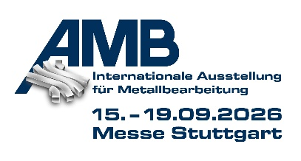
MEDIENINFORMATION
OPEN MIND präsentiert auf der AMB 2026 Hummingbird-MES
Durchgängige, digitale Prozesskette
Halle 2, Stand 2B21
Wessling, 15. September 2026 – OPEN MIND Technologies AG stellt vom 15.–19. September 2026 auf der AMB in Stuttgart aus. Am Stand 2B21 in Halle 2 wird neben der CAD/CAM-Suite hyperMILL auch das Manufacturing Execution System Hummingbird präsentiert. Hummingbird-MES wurde für Fertigungsumgebungen entwickelt, in denen sich Aufträge, Prioritäten und Auslastungen ständig ändern. Es folgt daher einem modularen Ansatz. Jeder Baustein ist eigenständig nutzbar und gleichzeitig Teil einer durchgängigen Prozesskette.
Hummingbird-MES soll gerade dort für Transparenz und Planbarkeit sorgen, wo diese durch Einzelteil- und Kleinserienfertigung sonst leicht verloren gehen. Ein wesentlicher Unterschied zu anderen Systemen ist daher die strikte Ereignissteuerung. Jedes gefertigte Teil sorgt für einen aktuellen Stand für alle Nutzer.
Vier Einstiegspunkte in die digitale Fertigung
An welcher Stelle Unternehmen am dringendsten Bedarf für die Digitalisierung von Vorgängen sehen, ist ganz unterschiedlich. Daher stehen in Hummingbird-MES vier Bausteine zur Verfügung, von denen jeder als Einstieg genutzt werden kann.
Planung und Steuerung
Hummingbird verbindet Planung und Shopfloor in einem digitalen System, erkennt Abweichungen in Echtzeit und ermöglicht sofortige Anpassungen über ein agiles Planungsboard. Das sorgt für Transparenz und ermöglicht eine schnelle Anpassung der Fertigung an geänderte Bedingungen. So können etwa Maschinenkapazitäten anders genutzt werden, um Liefertermine einzuhalten.
CAM/CNC-Integration
Hummingbird-MES profitiert von einer perfekten Integration mit hyperMILL. CAM-Projekte, NC-Programme sowie Prozess- und Werkzeugdaten werden zentral verwaltet, versioniert und ohne Medienbrüche bis an die Maschine übertragen. NC-Programme gelangen auf Knopfdruck aus dem CAM-Projekt in die Fertigung. An den Maschinenarbeitsplätzen stehen dadurch alle benötigten Informationen digital bereit: neben dem aktuellen NC-Programm auch Rüstinformationen und Auftragsdaten. Der Maschinenbediener kann sich darauf verlassen, alle aktuellen Daten vorliegen zu haben, und kann sich vollständig auf die Fertigung konzentrieren.
Werkzeuglogistik
Da die Suche nach Werkzeugen, ineffiziente Lagerhaltung mit Werkzeugüberbeständen oder verfrühte Werkzeugwechsel für viele Unternehmen einen vermeidbaren Kostenfaktor darstellen, ist das Werkzeugmanagement ein optimaler Einstiegspunkt. Es geht dabei beispielsweise um Reststandzeiten und Werkzeugvermessung sowie die Lagerung und Logistik von Werkzeugen und Haltern. Es können auch Rückmeldungen von den Maschinenbedienern aufgenommen werden, wenn sich in der Praxis Abweichungen bei Schnittwerten oder Standzeiten ergeben.
Maschinendatenerfassung
Erst die automatisierte Erfassung von Maschinendaten zeigt, wie effizient Maschinen tatsächlich arbeiten. Hummingbird erfasst verfügbare Maschinendaten vollautomatisch und stellt diese in übersichtlichen Dashboards dar. Maschinen- und Arbeitszustände, Lauf- und Stillstandszeiten werden in Echtzeit ausgewertet. Die Maschinendatenerfassung generiert und überwacht Key Performance Indicators (KPIs), integriert unterschiedlichste Maschinen und ist ein wesentlicher Bestandteil eines vollständigen MES als Basis fundierter Entscheidungen und kontinuierlicher Prozessoptimierung.

Verfügbares Bildmaterial
Folgendes Bildmaterial steht druckfähig im Internet zum Download bereit:
https://kk.htcm.de/press-releases/open-mind/

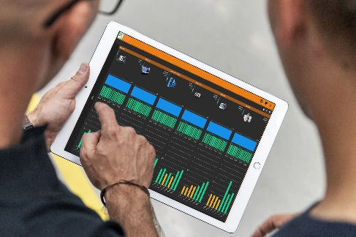  Quelle: OPEN MIND  Maschinendaten in Echtzeit erfassen und übersichtlich darstellen. | 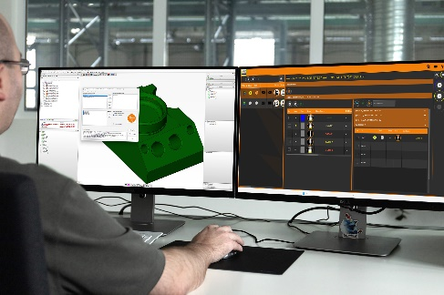  Quelle: OPEN MIND  Durchgängiger Datenfluss:  NC-Programme gelangen auf Knopfdruck aus dem CAM-Projekt in die Fertigung.

Über die OPEN MIND Technologies AG
Die OPEN MIND Technologies AG ist einer der weltweit führenden Hersteller von leistungsstarken CAD/CAM-Lösungen für die maschinen- und steuerungsunabhängige Programmierung.
OPEN MIND entwickelt bestens abgestimmte CAD/CAM-Lösungen mit einem hohen Anteil an einzigartigen Innovationen für deutlich mehr Performance – bei der Programmierung und in der zerspanenden Fertigung. hyperMILL ist eine modulare CAD/CAM-Komplettlösung, die modernste CAM-Technologien auf der eigenen CAD-Plattform bereitstellt: von 2,5D-, 3D-, 5-Achs- und Drehstrategien bis zu Lösungen für die additive Fertigung sowie HSC- und HPC-Bearbeitungen. Ob Automatisierung, Simulation oder virtuelle Maschine – zukunftsweisende Technologien erweitern die Produktpalette und ermöglichen durchgängige digitale Prozessketten. Spezialapplikationen, das perfekte Zusammenspiel mit allen gängigen CAD-Lösungen sowie ein kundenorientiertes Serviceangebot vervollständigen das Leistungsspektrum.
hyperMILL zählt laut dem „NC Market Analysis Report 2026“ von CIMdata international zu den Top 4 CAD/CAM-Lösungen. Die innovativen CAD/CAM-Technologien erfüllen höchste Anforderungen im Werkzeug-, Formen- und Maschinenbau, in der Automobil-, Aerospace- und Halbleiterindustrie sowie in der Medizintechnik.
Durch die Mehrheitsbeteiligung an dem Manufacturing Execution System-Hersteller (MES) Hummingbird erweitert OPEN MIND sein Produktportfolio als CAD/CAM-Entwickler und verstärkt das Angebot für vernetzte digitalisierte Fertigungsprozesse.
OPEN MIND ist auf allen Kontinenten mit eigenen Tochtergesellschaften sowie qualifizierten Vertriebspartnern präsent und gehört zur Mensch und Maschine Unternehmensgruppe.

Hauptsitz:
OPEN MIND Technologies AG, Argelsrieder Feld 5, 82234 Weßling, Deutschland
Tel.: +49 8153 933-500, Fax: +49 8153 933-501
E-Mail: Info@openmind-tech.com, Homepage: www.openmind-tech.com

Ansprechpartner für die Presse:
HighTech communications GmbH
Brigitte Basilio
Brunhamstraße 21
81249 München
Deutschland
Tel.: +49 89 500778-20
E-Mail: b.basilio@htcm.de
Homepage: www.htcm.de

